Iglesia Pentecostal Unida de Colombia

IPUC Central Cali

Comité DECOM - Área de Tecnologías

Manual de Proyección

Elaborado por:
DECOM

2026

- Inicio de aplicación
  - Para iniciar la aplicación damos doble clic en la app HOLYRICS.
  - Al iniciar se nos desplegara la aplicación en la pantalla de canciones y multimedia.

- Configuración de aplicación
  - Agregar fondo de pantalla
    - Para agregar un tema, se debe dirigir al menú TEMAS, ubicado en la parte superior derecha de la aplicación, y dar clic para en los tres puntos, después seleccionar la opción CREAR.
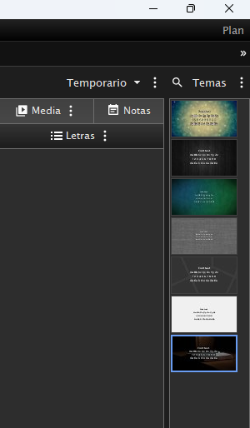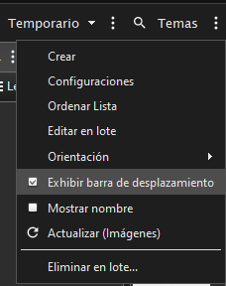
TEMAS

    - Se desplegará un menú donde se configurará las letras.
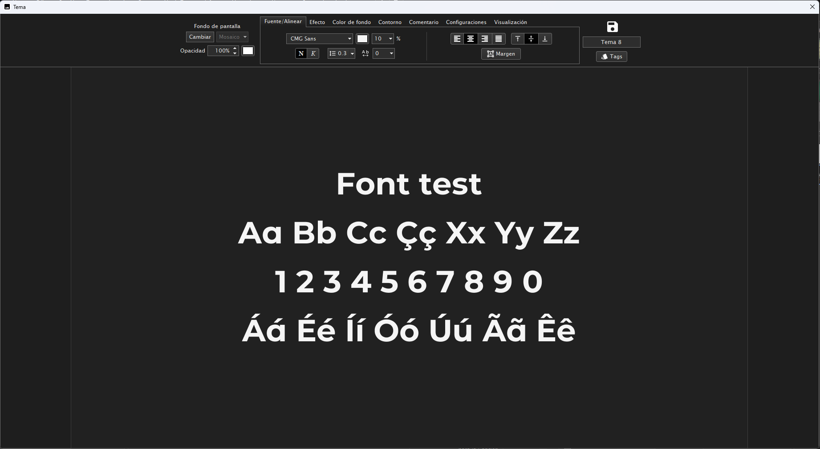

    - Para agregar un fondo de pantalla al nuevo tema, se debe dar clic al botón CAMBIAR que está en la parte superior derecha.
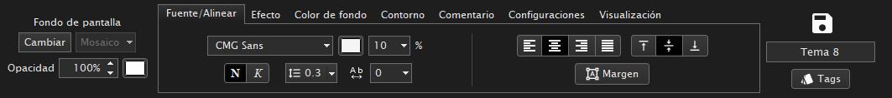
CAMBIAR

    - Se abrirá una ventana con varias opciones de fondo, elige la opción de Mis Imágenes para agregar una imagen al fondo de pantalla.
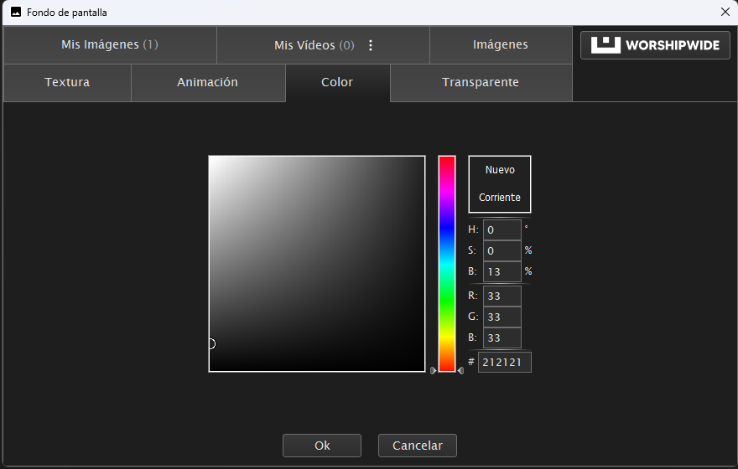
MIS IMAGENES

    - Para agregar una imagen, se debe arrastrar hasta esta ventana y automáticamente será añadida a la aplicación.
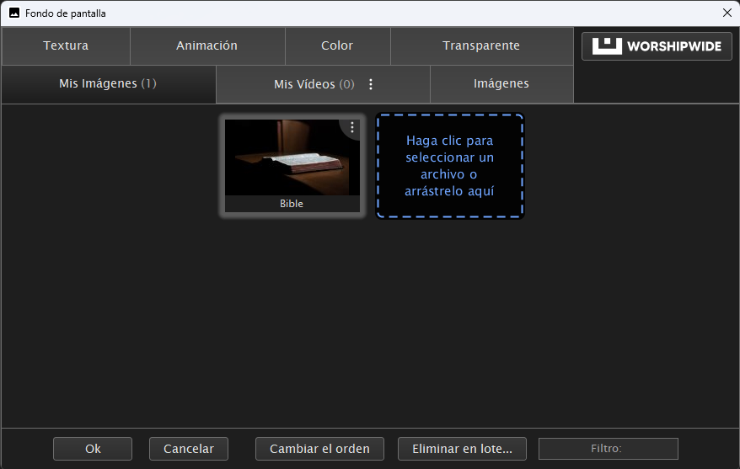
    - Después de agregar la imagen, se debe dar doble clic sobre ella para establecerla como fondo de pantalla.
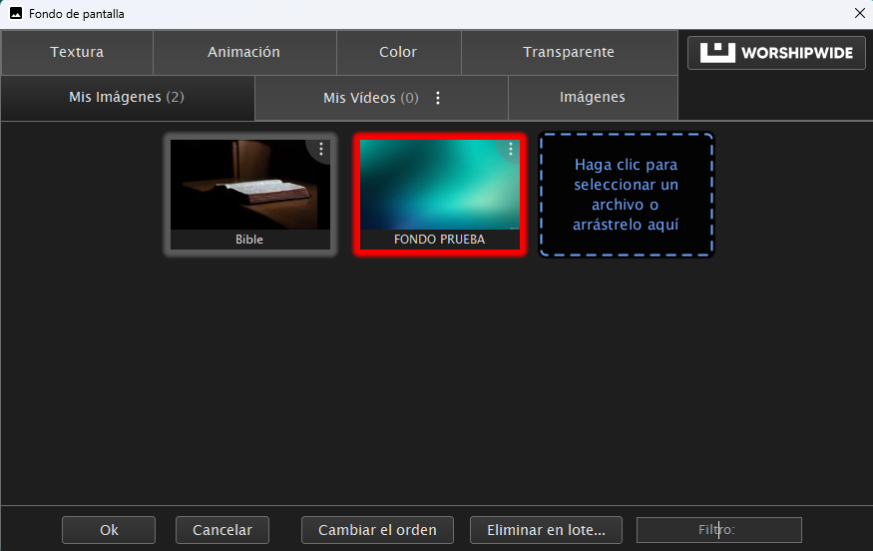

    - Se debe dar doble clic en el símbolo del disco para guardar el tema dentro de la aplicación.
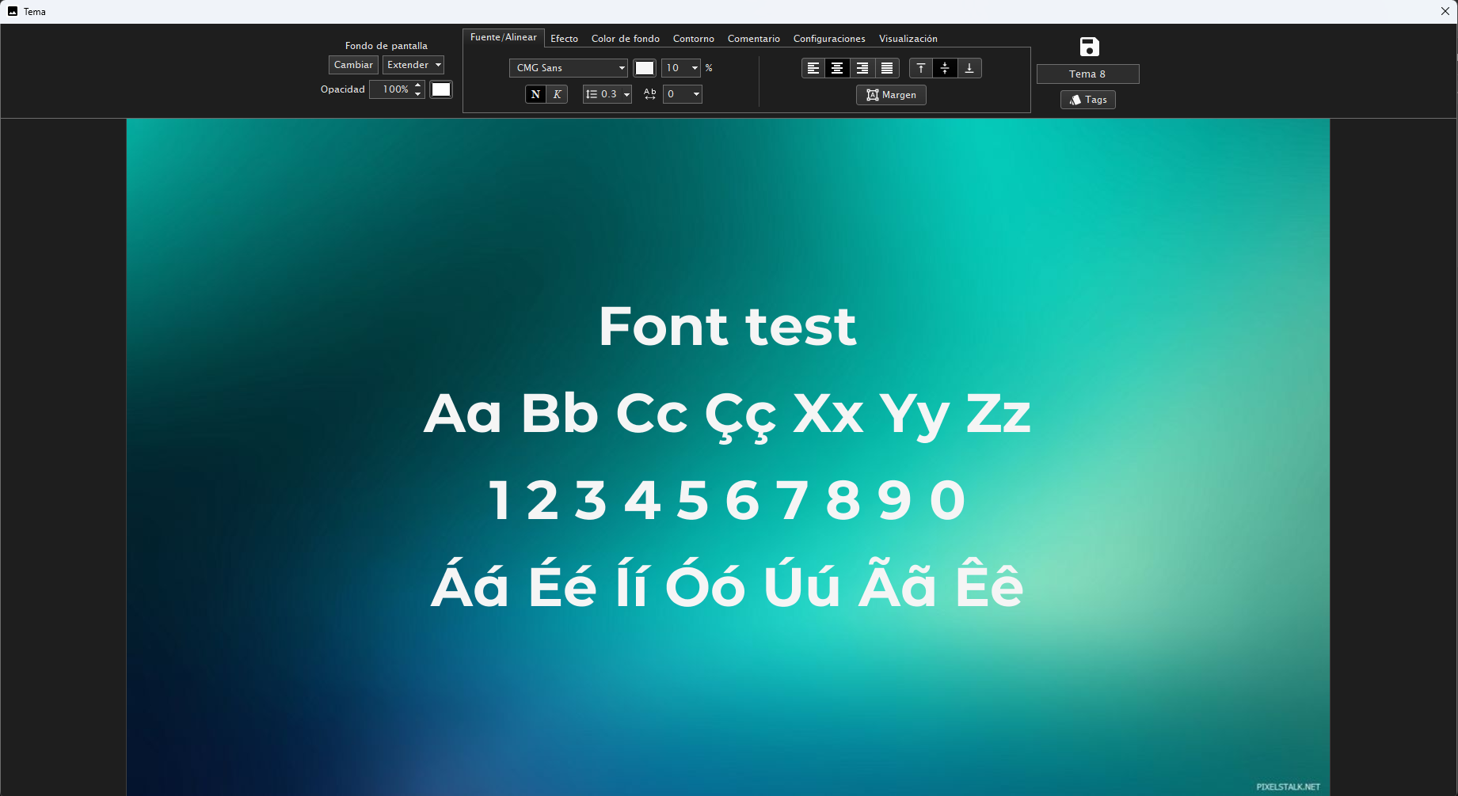
GUARDAR

    - Una vez guardado en la aplicación, el tema podrá ser seleccionado en la barra de temas.
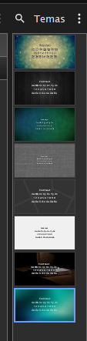

- Archivos multimedia

  - Agregar archivos multimedia
    - En el apartado de “Imagen” podemos arrastrar los archivos jpg, png, etc… desde la carpeta de descargas del ordenador y los soltamos en la parte inferior de donde dice “Imagen”.
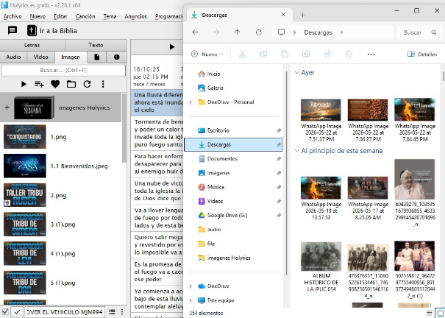
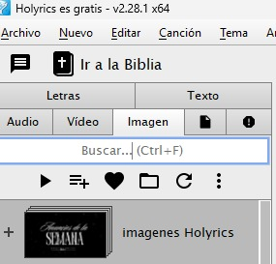

    - Para los videos sería exactamente igual exceptuando que en este caso sería en la pestaña que dice “Vídeo”.
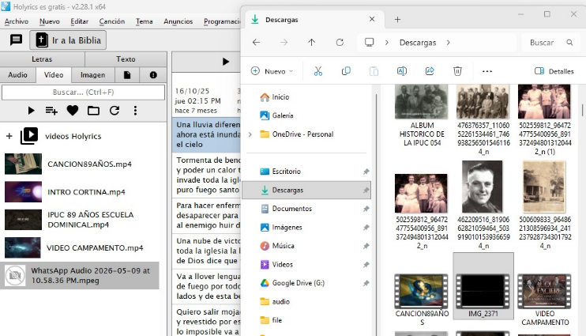

Para tener control sobre como pausar o quitar el volumen de algún vídeo, debemos ir a la parte central derecha de Holyrics donde dice “VLC Player”, ahí tendremos el reproductor para pausar, quitar, mutear (dejar sin sonido) los vídeos.

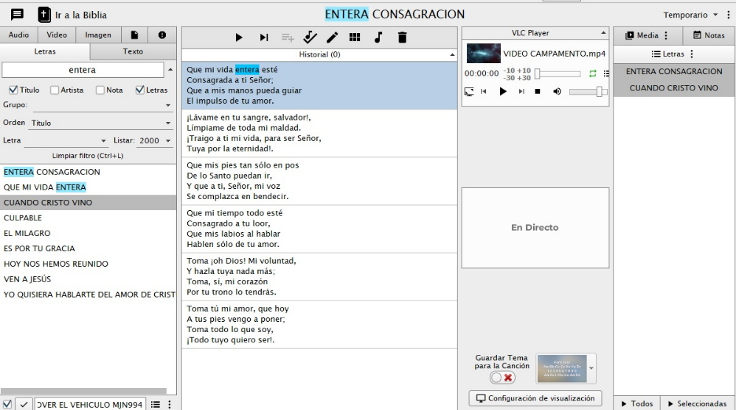

    - Para subir archivos varios como presentaciones de power point, tendríamos que darle en el ícono de documento que se asemeja a una hoja de papel y ahí arrastraríamos ese tipo de archivos.
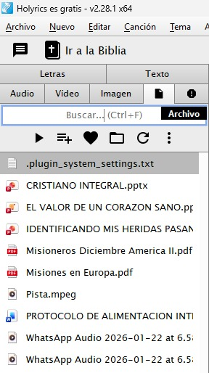

  - Fondo de pantalla.

    - Se dirige a la sección de IMAGEN y da clic derecho a la imagen que se desea poner de fondo de pantalla.
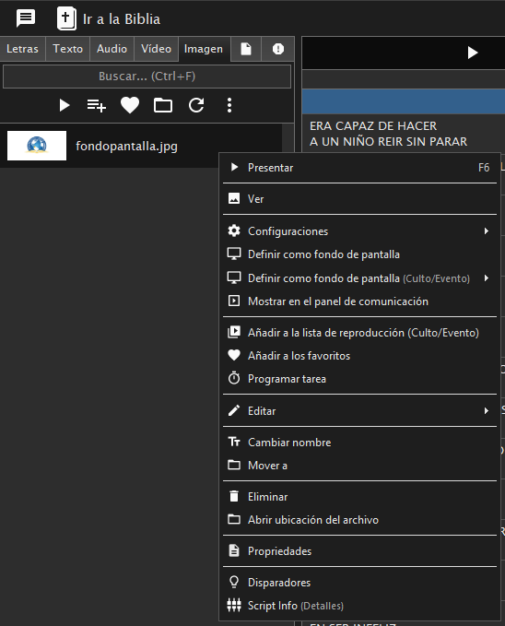
DEFINIR COMO FONDO DE PANTLLA
    - Se debe dar clic a la opción definir como fondo de pantalla.

- Canciones.

  - Agregar letras de canciones.

    - Para agregar una canción debemos ir a la parte superior izquierda de Holyrics donde dice “Nuevo” y le daremos en la opción “Canción”, que viene siendo la primera opción.

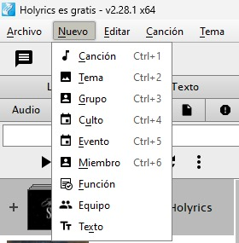

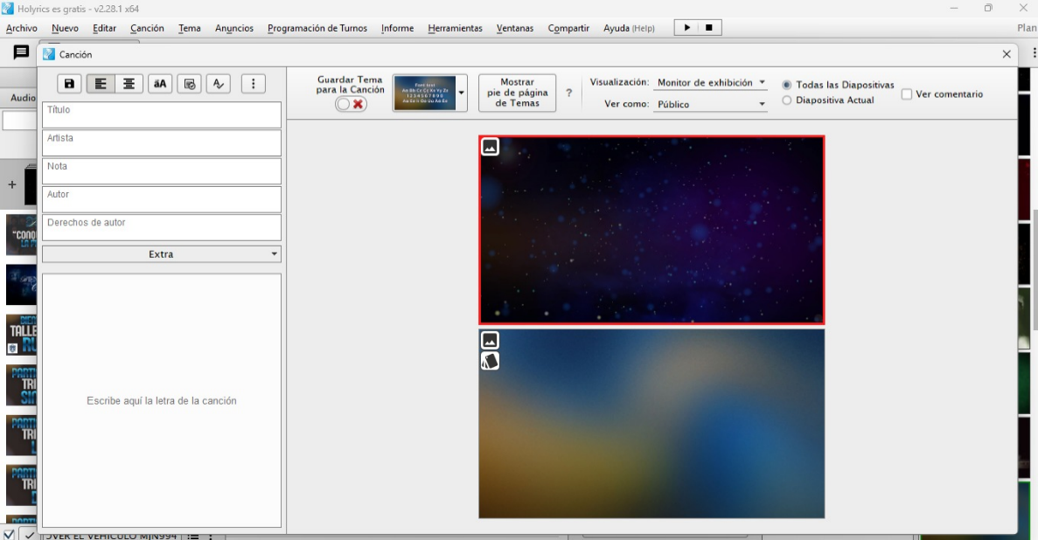
    - Seguidamente, se abrirá una pestaña con varios espacios en blanco para llenar, solo vamos a llenar los siguientes: Título y el espacio para las letras.

    - Para conseguir la letra de las canciones, vamos a ir al navegador de preferencia y vamos a buscar el nombre o una parte de la canción + letra.
Nota: La página letras.com es de las mejores opciones para conseguir dichas letras y en cuánto a himnos congregacionales, la página de generación pentecostal es muy útil también (normalmente salen en las primeras opciones).
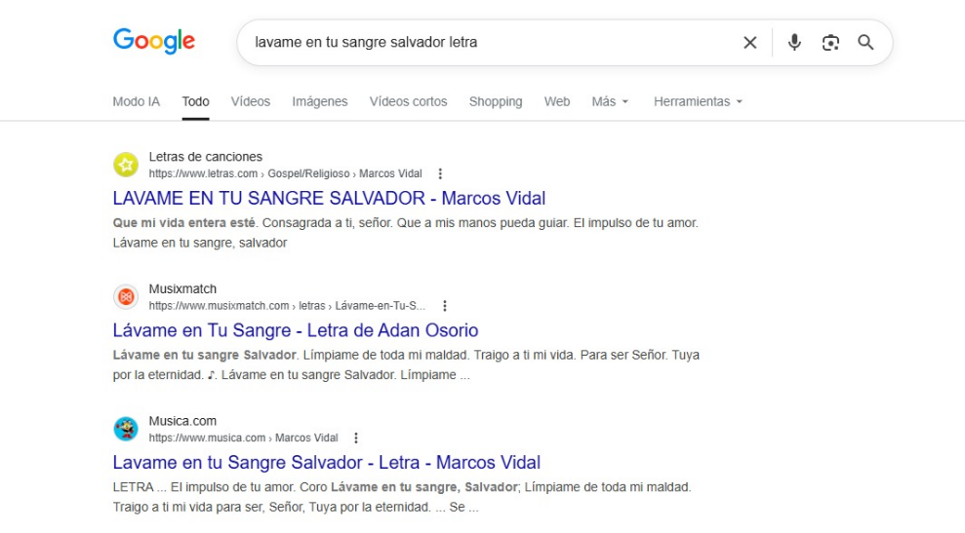

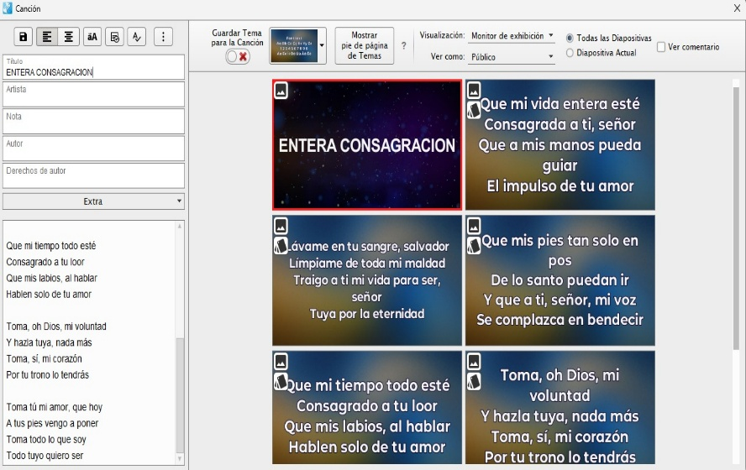
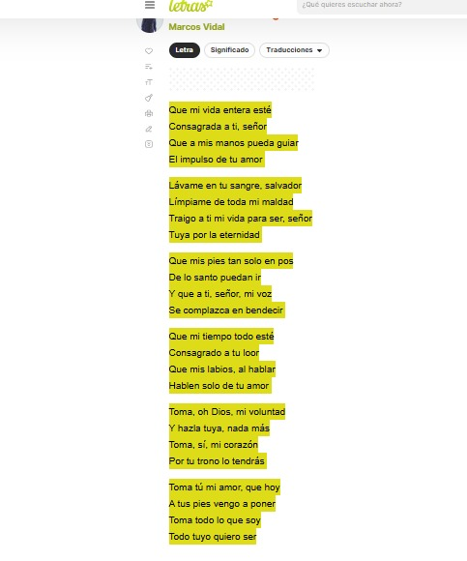
    - Vamos a subrayar toda la letra de la canción, le damos copiar (Ctrl + c) y la pegamos (Ctrl + v) dentro del espacio blanco que hay en la pestaña de Holyrics.

    - En la mayoría de los casos, se pegan dividas en estrofas directamente, cuando no sea así, se deberá hacerlo manualmente.

  - Búsqueda de canciones.

    - Para buscar una canción de manera rápida y eficiente, primero se debe configurar el buscador para que permita encontrar las canciones tanto por el título con el que fueron guardadas como por cualquier parte de la letra.

    - Damos clic en la flecha al lado del buscador y seleccionamos las cuatro casillas.

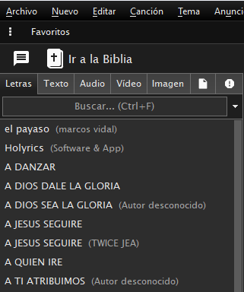
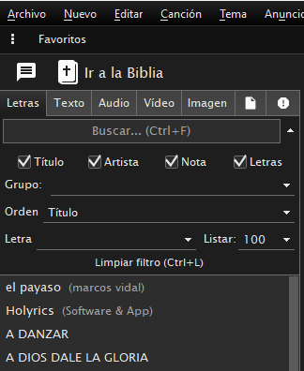
CASILLAS
FLECHA

    - Luego, se escribe en la barra de búsqueda el nombre o una parte de la letra de la canción que se desea utilizar y posteriormente se selecciona la canción correspondiente.

- Biblia.

  - Abrir la Biblia.

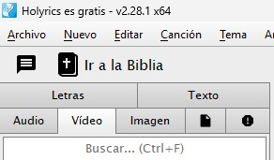
    - Nos ubicaremos en la parte superior izquierda de la app, y le daremos clic donde dice “Ir a la Biblia”.

    - Nos llevará a una nueva sección donde tendrá una vista como parecida a la de una tabla periódica, es ahí dónde podremos buscar los versículos.
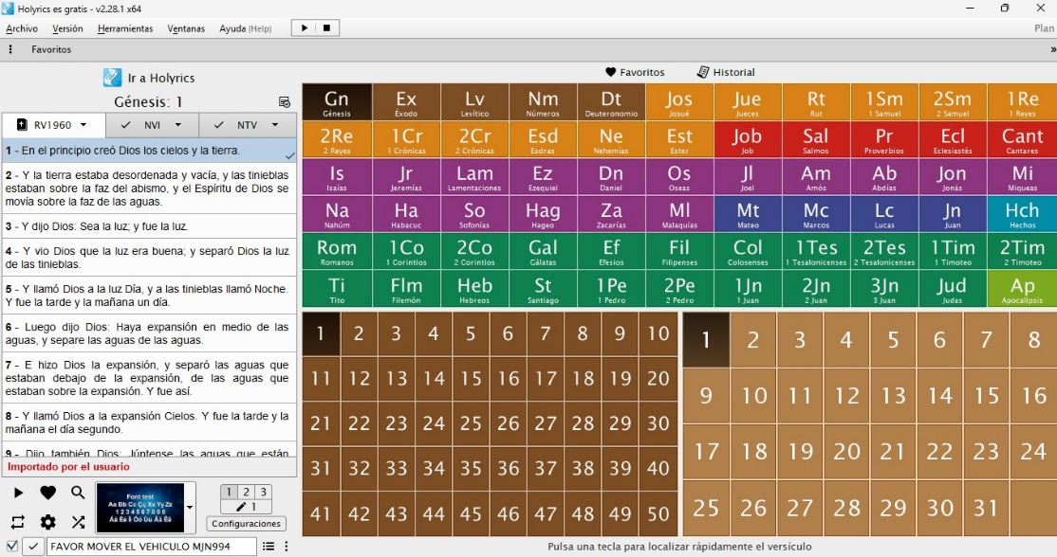

    - Hay 3 formas de buscar los versículos, estarán divididas en: La más usual, la menos usual y una opción en casos de necesidad. Cabe aclarar que queda a criterio propia cuál usar y no necesariamente una es mejor que la otra.
    - 1 Forma: Escribir en el teclado el libro, el número del capítulo y versículo. Ej: 1 Mateo 1:4, en este caso, primero iría el número 1, después Mateo, escribimos el número 1, le damos ENTER y seguidamente el 4 y ENTER nuevamente. Con eso, ya habremos encontrado la cita bíblica, para colocarlo en la pantalla, le tendremos que dar ENTER otra vez o doble clic sobre la cita bíblica encontrada.
    - 2 Forma: Con el mouse, le daremos clic en lo que parece una tabla periódica y buscaremos las iniciales del libro de la cita bíblica, seguidamente, en la parte izquierda de la pantalla, ubicaremos y daremos clic en el versículo solicitado.
    - 3 Forma: Iremos en la parte inferior izquierda y le daremos en el ícono de la lupa, ahí escribiremos la frase correspondiente al versículo mencionado o solicitado, seguidamente le daremos ENTER o doble clic y así lo habremos encontrado.

  - Favoritos e Historial.

    - En la parte superior central de la biblia podremos encontrar dos opciones, Favoritos e Historial, en Favoritos podremos marcar versículos para solamente darle clic en ese apartado y tenerlo más a la mano.
    - En Historial, quedarán todas las citas bíblicas que se hayan buscado durante el periodo de tiempo que la app ha estado abierta, si se cierra la app, se reiniciarán y quedará en blanco.

- Plugin Holyrics (Apoyo Transmisión)

    - Para ir al plugin de apoyo a transmisión, tendremos que volver al apartado de las letras de las canciones y demás archivos multimedia y nos ubicaremos en la parte superior central donde dice “Herramientas”.
    - Procederemos a darle a la opción de “Plugin Holyrics”.
    - Una vez dentro de la pestaña, solo tendremos que darle a la opción de “Encender Servidor”, deberá aparecer en verde cuando ya esté activo.

